PHT 9
Ảnh chụp màn hình Kết quả
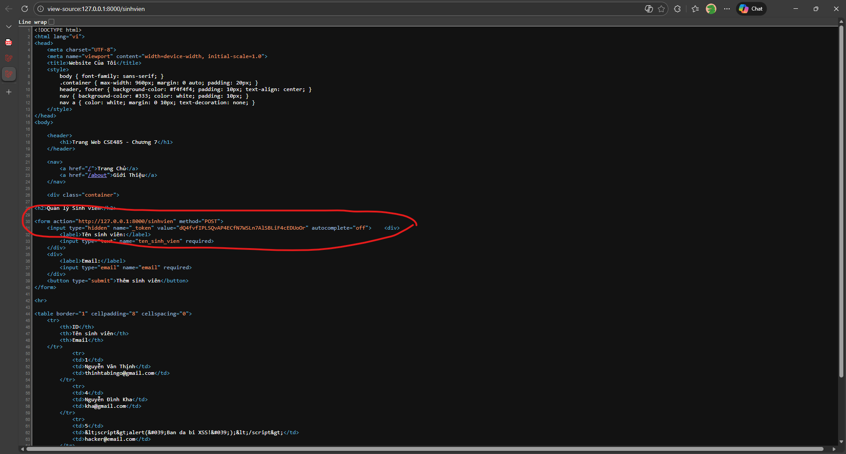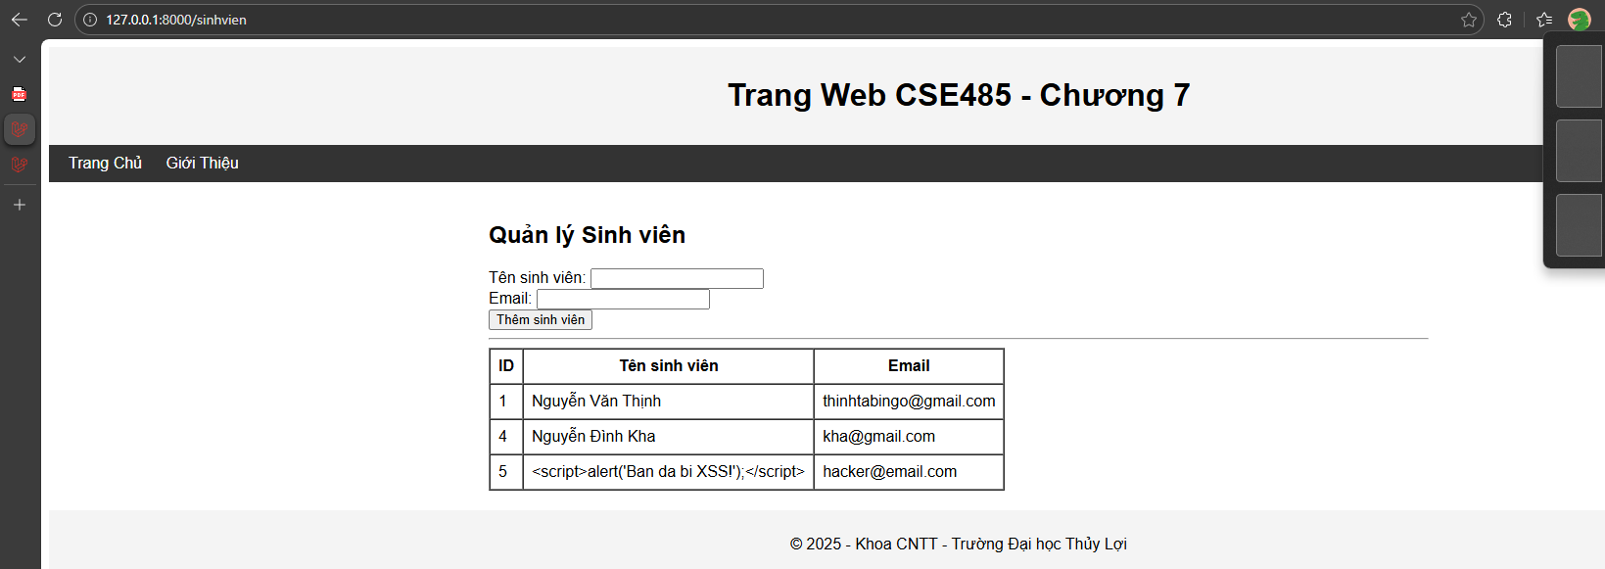

Câu hỏi Phản biện
- Câu hỏi của tôi là: Vì sao cú pháp {{ }} trong Blade có thể ngăn chặn tấn công XSS, còn {!! !!} thì không?

